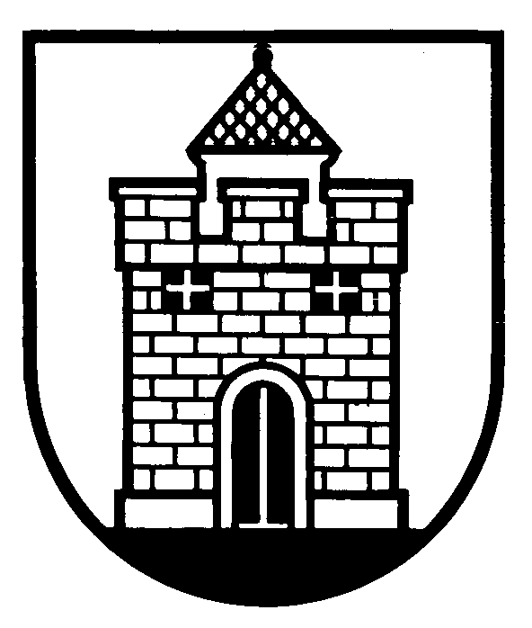
PANEVĖŽIO MOKSLEIVIŲ NAMAI

Biudžetinė įstaiga, Parko g. 79, LT – 37307, Panevėžys,
tel. (8 45) 51 60 01, el. paštas pmn.panevezys@gmail.com, http://www.pmn.lt/.
Duomenys kaupiami ir saugomi Juridinių asmenų registre, kodas 290427210
_______________________________________________________________________________

PARAMOS LĖŠŲ IŠ VALSTYBINĖS MOKESČIŲ INSPEKCIJOS
2023 METAIS GAVIMAS IR PANAUDOJIMAS
2023-12-31

Eil. Nr. | Gauta suma (Eur) | Panaudota suma (Eur) | Gavimo ir panaudojimo tikslas
1. | 274,29 |  | Gauta iš Valstybinės mokesčių inspekcijos (gyventojų pajamų mokestis)
2. |  | 27,00 | 2022 - 2023 mokslo metų užbaigimui apdovanojimai
Iš viso: | 274,29 | 27,00

